zelí -- dobroty

Karbanátky z brambor a zelí

Suroviny:
7 brambor
700 ml zakysaného zelí
4 vejce
olej na smažení
1 lžičku kmínu
sůl, pepř, chléb
Postup:
Brambory uvaříme ve slupce, ještě teplé je oloupeme a nastrouháme. Nadrobno nakrájené zelí osmažíme na lžíci oleje a přidáme k bramborám. Do směsi přidáme dvě vejce, pepř, kmín, sůl a dobře promícháme. Z připravené hmoty tvarujeme karbanátky, obalíme v rozšlehaných vejcích a strouhance. Karbanátky smažíme v rozpáleném oleji. Podáváme s chlebem

Uherské zelí
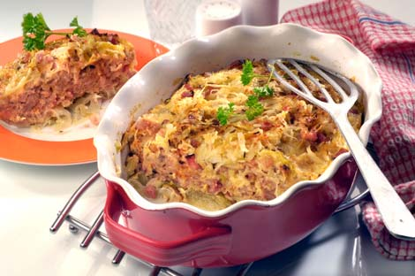

Potřebujeme
- 0,75 kg kysaného zelí
- 600 g mletého masa (libový bůček napůl s hovězím)
- sůl, pepř
- 1 lžíce mletého kmínu
- 120 g sádla
- lžíce mleté sladké papriky
- 2 lžíce hladké mouky
- 5 vajec
- 200 ml mléka
- 2 cibule

Jak na to
Zelí povaříme s kmínem, scedíme a důkladně vymačkáme vodu. V kastrolu na sádle (nebo na slanině) osmahneme dozlatova drobně nakrájenou cibuli a vše vmícháme do zelí.
Mleté maso osolíme, opepříme a vmícháme do něj 2 vejce a mouku.
Lehce vymazaný a strouhankou vysypaný pekáč pak naplníme vrstvou zelí, na ni poklademe maso a na ně pak další vrstvu zelí a v předehřáté troubě zapékáme asi 25 minut.
Zbylá 3 vejce rozšleháme s mlékem a paprikou a asi 5 minut před dokončením pečení jimi zalijeme zelí v pekáči a dopečeme v troubě.
Podávejte s houskovým knedlíkem nebo vařenými brambory.

Sýr v zelných listech
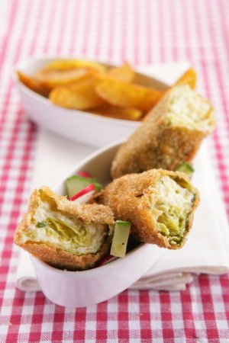
Budete potřebovat (pro 4 osoby):
8 zelných listů
100 g tvrdého sýra typu eidam
100 g brynzy
100 g roztíratelného taveného sýra
1 cibuli
1 lžíci petrželové natě
olej
sůl
na trojobal:
2 vejce
hladkou mouku a strouhanku podle potřeby
Postup:
1. Zelné listy důkladně omyjte a spařte ve vroucí vodě. Silnější části jemně naklepejte, aby se nelámaly. Tvrdý sýr nastrouhejte a petrželovou nať nasekejte najemno. Cibuli nakrájejte nadrobno a osmažte na oleji.
2. Brynzu, tavený sýr a nastrouhaný sýr smíchejte s petrželovou natí a s cibulí. Na okraj každého listu dejte asi 2 lžíce náplně a srolujte. Okraje zafixujte párátkem. Závitky obalujte v hladké mouce, v rozšlehaných vejcích a ve strouhance. Usmažte v rozpáleném oleji dozlatova.

Babiččiny zelníky
Potřebujeme
- 0,5 kg hladké mouky
- 1/2 hlávky zelí
- 1 vejce
- sůl, pepř
Jak na to
Na hrubém struhadle nastrouháme zelí a prosejeme na ně hladkou mouku. Osolíme, opepříme a dobře promícháme. Přidáme celé vejce, trošku vlažné vody a promícháme tak, aby těsto bylo dostatečně řídké. Potom do rozpáleného oleje naběračkou lijeme malé placičky, které pečeme dočervena. Podáváme s čajem.

Zelný nákyp se šunkou
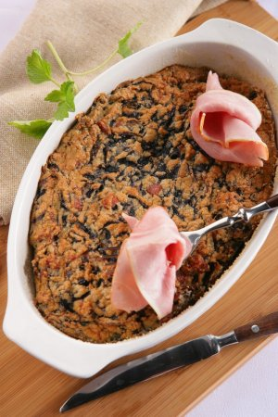
Budete potřebovat (pro 4 osoby):
200 g uzeného masa nebo šunky
1 kg červeného hlávkového zelí
8 lžic oleje
100 g strouhanky
4 vejce
1 větší cibuli
tuk na vymazání a strouhanku na vysypání formy
olej, sůl
Postup:
Nadrobno nakrájenou cibuli osmažte na oleji do sklovita. Přisypte pokrájené zelí, osolte, opepřete a duste doměkka. Odstavte a do zchladlého zelí přidejte žloutky, strouhanku a nadrobno nakrájené uzené maso. Nakonec zlehka vmíchejte sníh ušlehaný z bílků. Pekáč vymažte tukem a vysypte strouhankou, naplňte připravenou směsí a zapékejte v předem vyhřáté troubě. Nákyp můžete podávat s bramborovou kaší.

Zelné placky
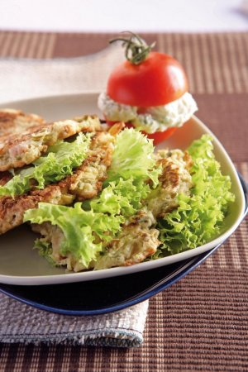
Budete potřebovat (pro 4 osoby):
2 vejce
200 g polohrubé mouky
400 g kysaného zelí
2 cibule
150 g slaniny
olej
sůl, pepř
Postup:
1. Kysané zelí propláchněte ve studené vodě a spolu se slaninou a s cibulí nakrájejte nadrobno.
2. Vejce smíchejte se zelím, přidejte mouku, cibuli a kousky slaniny, osolte a opepřete.
3. Z těsta tvarujte placičky a usmažte je na oleji dozlatova. Chutnají samostatně i jako příloha k masitým jídlům.

Šťavnaté roládky
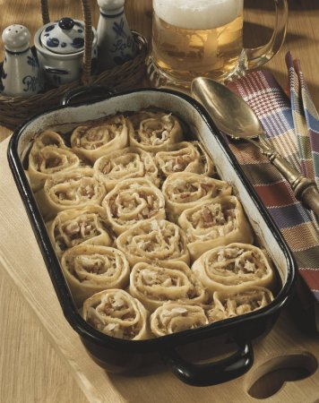
Budete potřebovat (pro 4 osoby):
400 g hladké mouky
½ lžičky soli
3 vejce
2 lžíce oleje
4 lžíce studené vody
mouku na posypání válu
na náplň:
500 g kysaného zelí
250 g slaniny
2 cibule
3 lžíce zakysané smetany
5 lžic másla
1 lžičku kmínu
1 lžičku cukru
1 l masového vývaru
sůl, pepř

Postup:
1. Mouku, sůl, vejce, olej a vodu dejte do mísy a vypracujte hladké těsto, které nechte přibližně půl hodiny odpočinout.
2. Mezitím nakrájejte dvě třetiny slaniny na malé kostičky a třetinu na proužky. Kostičky slaniny a nadrobno nasekanou cibuli osmažte na třech lžících másla. Pokud je zelí kyselé, propláchněte ho, nakrájejte nahrubo, přidejte ke slanině a k cibuli, osolte, opepřete, přisypte kmín a cukr a za stálého míchání duste asi deset minut. Přimíchejte smetanu, odstavte a nechte chladnout.
3. Těsto vyklopte na pomoučený vál, propracujte, rozdělte na poloviny a každou část rozválejte na tenký obdélník. Dušené zelí rozložte na těsto, okraje nechte volné, širší stranou je srolujte tak, aby spoj zůstal na spodní straně.
4. Naplněné těsto nakrájejte na roládky o šířce pět centimetrů a vyrovnejte je těsně vedle sebe do zapékací mísy. Obložte je proužky slaniny a posypte kmínem. Podlijte horkým vývarem, zakryjte alobalem a pečte 35 minut v troubě vyhřáté na 180 °C. Podávejte přelité rozpuštěným máslem.

Alsaský šugrut
1 kg kysaného zelí
2 větší cibule
0,5 - 1,5 kg brambory dle potřeby
300g Anglické slaniny
klobásy, uzené maso, párky ... dle libosti
cca 0,5 litru bílého vína
Koření:5 hřebíčků, 5 kuliček koriandru, 3 kuličky nového koření, 3 kuličky celého pepře, 2 lístky bobkového listu, 2 stroužky česneku na plátky
Postup:
Toto jídlo je třeba vařit v nerezovém hrnci se silným vrstveným dnem nebo silném hliníkovém s nepřilnavou vrstvou. Původně toto jídlo Alsasanky vařily v litinovém hrnci na plotně, kde je teplo rovnoměrněji rozloženo.
Z anglické slaniny nakrájíme plátky a pokryjeme dno hrnce. Cibuli nakrájíme na půlkolečka a smícháme s kysaným zelím nebo dáme po vrstvách. Rovnoměrně ho rozložíme na dno hrnce. Posypeme kořením a poklademe oloupanými bramborami, zbylou slaninou a uzeninami. Uzeniny můžete do zelí trochu zahrabat. Párky vkládáme asi 15 minut před koncem vaření. Zalijeme vínem, přiklopíme pokličkou a dáme vařit.
Vaříme celkem hodinu. Je třeba dát pozor aby zelí bylo stále podlité !!! Dále podléváme vínem nebo vodou.
Potom sundáme pokličku a vydusíme přebytečnou tekutinu ale pozor nepřipálit!! Při kvalitním kysaném zelí není tří třeba solit ani sladit. Pokud se vám přeci jen zdá, že je to nutné, tak opatrně.
Podávame na předehřátých talířích kam úhledně rozdělíme zelí, brambory a uzeniny.

Zelné listy plněné uzeným masem
Suroviny
400 g hlávkového zelí (větší listy)
250 g uzeného masa
150 g telecího masa
1 lžíce strouhanky
1 vejce
2 lžíce rajčatového protlaku
300 ml kysané smetany
1 lžíce hrubé mouky
sůl
mletý černý pepř

Postup
Větší listy z hlávkového zelí spaříme vodou a vychladíme studenou vodou. Necháme je okapat a případně paličkou na maso lehce sklepneme košťál ve středu listu (list se nám potom snadněji zavine). Obojí maso semeleme na masovém strojku, přidáme vejce, sůl, pepř a strouhanku a rukama propracujeme ve stejnorodou směs. Touto nádivkou naplníme rozprostřené zelné listy, pevně je zavineme a klademe těsně vedle sebe do máslem vytřené zapékací misky. Rajčatový protlak smícháme s vodou a touto směsí přelijeme závitky. Dusíme je zvolna v troubě. Do zakysané smetany zašleháme hrubou mouku, ke konci tepelné úpravy ji nalijeme na závitky a necháme vše v troubě dodusit. Vhodnou přílohou je chléb.

Plněné zelné listy
Potřebujeme
- 6 velkých zelných listů
- 20 g slaniny
- 30 g sádla
- 1 cibuli
- 1 lžíci hladké mouky
- 250 g mletého masa
- 50 g žemle
- mléko
- 1 vejce
- sůl, pepř
Jak na to
Zelné listy uvaříme ve slané vodě a necháme okapat. Ze žemle namočené v mléce, mletého masa, cibule, koření a vejce vyrobíme nádivku. Tou naplníme zelné listy, stočíme je do závitků a podle potřeby zavážeme bílou nití.
Na sádle zpěníme nadrobno nakrájenou cibulku, lehce podlijeme vodou, přidáme zelné závitky a dusíme v troubě. Do omáčky přidáme na kostičky nakrájenou a rozškvařenou slaninu nebo špek, zaprášíme moukou a ještě trochu prohřejeme.

Sedmihradské zelí

Suroviny
1 kg vepřové krkovice n. plecka
1 klobása čabajského typu
2 sklenice kysaného zelí
2 sáčky rýže
1 - 2 šlehačky
sůl
pepř
kmín
paprika mletá
3 cibule
tuk

Postup
Je to recept dle baviče Novotného a nemá chybu.
1.fáze (např.večer předem):
Z masa nakrájeného na proužky, cibule, koření a tuku vyrobíme jemný guláš (raději hustší). Uvaříme rýži.
2.fáze (např.druhý den):
Vezmeme ten největší hluboký plech. Zcedíme obě zelí a smícháme s klobásou pokrájenou na kostičky. Z toho polovinu rozprostřeme na dno plechu. Potom smícháme guláš s rýží a z tohoto vyrobíme další vrstvu v pekáči. Jako třetí vrstva bude opět zelí s klobásou. Toto vše rovnoměrně zalijeme šlehačkou. Pečeme asi 45 minut.

Hnědé zelí
Ingredience: balíček kysaného zelí, 2 jitrnice nebo jelita, velká cibule, hladká mouka
Postup přípravy: Dáme zpěnit cibulku, když změkne přidáme jitrnice nebo jelita vytlačené ze střívka, orestujeme, přidáme zelí a podusíme. V trošce vody rozmícháme trochu mouky a zahustíme zelí. Podle chuti přisolíme.
Podáváme s bramborovým knedlíkem nebo chlebem.

Smažené zelné závitky
Suroviny: 10 zelných listů, 20 plátků šunky (šunkového salámu), 20 plátků sýru, na obalení: mouka, vejce, sůl, strouhanka
Postup: listy zelí polijeme vroucí vodou, vykrojíme košťál a rozřízneme na půl. Na každý kousek zelí dáme plátek šunky, plátek sýru, přeložíme nebo srolujeme, obalíme v mouce, rozšlehaných vejcích, strouhance a usmažíme na oleji. Podáváme s kaší nebo bramborem.

